1. **OBJETIVO**
   1. Establecer la forma correcta para llevar acabo el registro de los movimientos de entrada y salida de los medicamentos controlados en los libros autorizados.
2. **ALCANCE**

2.1 Responsable Sanitario y Auxiliar de Responsable Sanitario adscritos a la Farmacia.

1. **RESPONSABILIDADES**
   1. **Responsable Sanitario:**
      1. Verificar el cumplimiento de este procedimiento.
      2. Asegurar la capacitación del personal en el presente procedimiento.
      3. Autorizar la actualización o derogación del presente PNO
      4. Validar y firmar los registros de libros de control
      5. Resguardar el soporte documental que ampara los movimientos de los medicamentos controlados.
      6. Solicitar la impresión y la autorización de los libros de control.
   2. **Auxiliar de Responsable Sanitario:**
      1. Registro de los movimientos de entrada y salida en los libros de control.
      2. Entrega de medicamentos de la fracción I, II y III.
      3. Validación de conteos de inventarios por turno.
      4. Revisión de existencias en herramienta de gestión y existencias físicas
      5. En caso de ausencia del RS, se encargará de sus actividades a excepción de la firma de libros.
      6. Notificar cualquier desviación al Responsable Sanitario
2. **POLÍTICAS**
   1. El registro de movimientos en los libros de control lo efectuara el Responsable Sanitario o las personas asignadas por el mismo. En cualquier caso, el Responsable Sanitario deberá revisar y avalar los registros de movimientos de entrada y salidas con su firma autógrafa.
   2. Para registro de entradas se deberá usar tinta verde
   3. Para el registro de salidas se deberá usar tinta negra
   4. Los libros deberán de contar con un índice para localizar el folio de cada medicamento.
   5. Las hojas del libro de control siempre deberán estar foliadas
   6. Los libros de control deben ser autorizados por COFEPRIS y cada página de registro debe tener un folio. Deben existir libros de control independientes de acuerdo al grupo del medicamento Grupo I (ESTUPEFACIENTES), Grupo II y III (PSICOTRÓPICOS).
   7. Los Libros de control no deben presentar manchas, raspaduras ni enmendaduras.
   8. No está permitido el uso de corrector líquido, goma, borrador y lápiz para las correcciones.
   9. No se deberán dejar folios en blanco entre los registros.
   10. Si no se usarán los folios en blanco deberán de cancelarse con una línea diagonal y firma del Responsable Sanitario.
   11. En caso de cancelar un folio se cruzará con una línea el dato equívoco y se anota el dato correcto al lado si el espacio lo permite o cancelar el renglón completo y realizar nuevamente el registro en el renglón siguiente.
   12. En caso de que no se tenga el espacio para la corrección, cancelar el renglón y colocar fecha y número de empleado.
   13. Cada folio será para cada denominación distintiva del medicamento o bien la denominación genérica y laboratorio fabricante, indicando concentración, forma farmacéutica y presentación.
   14. El uso de lápiz sólo está permitido para realizar conteos de entradas y salidas al final de cada folio o para arrastrar existencias de los medicamentos, siendo estos datos sólo de ayuda para el balance y no registros oficiales de los datos requeridos en cada columna.
   15. La descarga de libros de Control debe ser a día vencido
   16. Se considera como entrada las compras, transferencias y devoluciones de servicios.
   17. Se consideran como salidas, recetas médicas de cada grupo, transferencias, caducos o dañados.
3. **DEFINICIONES Y ABREVIATURAS**

**5.1 AVISO DE PREVISIÓN:** Trámite semestral realizado ante la Comisión Federal para la Protección contra Riesgos Sanitarios, en el que se integra la información respecto a las cantidades de medicamento de la fracción I.

**5.2 DISPENSACIÓN**:Es el acto profesional Farmacéutico de proporcionar uno o más medicamentos a un paciente, generalmente como respuesta a la presentación de una receta elaborada por un profesional autorizado y durante la cual, el farmacéutico rectifica/ratifica, junto con el médico, dicha prescripción. En este acto, el farmacéutico orienta al paciente sobre el uso correcto del medicamento, enfatiza el cumplimiento del régimen de dosificación, la influencia de los alimentos, la interacción con otros medicamentos, el reconocimiento de reacciones adversas posibles y las condiciones de conservación del producto.

**5.3 MEDICAMENTO FRACCIÓN I**: Fármacos que modifican las funciones cerebrales provocando estupor, comprende básicamente los derivados naturales del opio y los derivados sintéticos de los opiáceos. Únicamente pueden adquirirse con receta médica o permiso especial, expedido por la Secretaría de Salud.

**5.4 MEDICAMENTO FRACCIÓN II**: Fármacos cuyas acciones modifican el humor, raciocinio y conducta de los individuos a quienes se les administra, por lo que son utilizados en el tratamiento de padecimientos cerebrales. Debido a que son susceptibles de abuso, pueden producir fármaco dependencia.

Medicamentos que requieren para su adquisición receta médica que deberá retenerse en la farmacia que la surta y ser registrada en los libros de control que al efecto se lleven. Esta prescripción tendrá vigencia de treinta días a partir de la fecha de elaboración de esta.

**5.5 MEDICAMENTO FRACCIÓN III**: Fármacos cuyas acciones modifican el humor, raciocinio y conducta de los individuos a quienes se les administra, por lo que son utilizados en el tratamiento de padecimientos cerebrales. Debido a que son susceptibles de abuso, pueden producir fármaco dependencia.

Medicamentos que solo pueden adquirirse con receta médica que se podrá surtir hasta tres veces, la cual debe sellarse y registrarse en los libros de control cada vez que al efecto se lleven. Esta prescripción se deberá retener por establecimiento que la surta en la tercera ocasión.

**5.6 LIBROS DE CONTROL:** Son libros destinados al registro de movimientos de entradas y salidas de medicamentos controlados, estos libros deben estar foliados y autorizados por la Secretaría de salud para su uso y es uno para cada fracción.

**5.7 GAVETA DE MEDICAMENTOS CONTROLADOS.** Es un área de la farmacia destinada al resguardo y almacenamiento de psicotrópicos y estupefacientes. El acceso al área es restringido y debe estar bajo llave siempre.

**5.8 ARS:** Auxiliar de Responsable Sanitario

**5.9 RS**:Responsable Sanitario

**5.10** **INP**: Instituto Nacional de Pediatría

1. **DESARROLLO DEL PROCESO**

| **No.** | **Responsable** | **Actividad** | **Descripción** | **Recurso Relacionado** |
| --- | --- | --- | --- | --- |
| 6.1 | Responsable Sanitario | Revisar Existencia | 6.1.1 Verificar la existencia de Libros de Control para cada fracción.  Procede:  No: Se solicitará a la imprenta  Si: Notifica al ARS; pasa a la actividad 6.2.1 | Libros de Control |
| 6.1.2 Solicita la autorización a la COFEPRIS |
| 6.2 | Auxiliar de Responsable Sanitario | Requisición de datos | 6.2.1 Asignar un folio consecutivo a cada medicamento y realizar el registro de las entradas a la fracción correspondiente.  Nota: Registrar los siguientes datos:   * Fecha de recepción, con año (cuatro dígitos), mes (tres letras) y día (dos dígitos). * Razón social * Dirección * Número de facturas o número de oficio * Cantidad * Saldo * Observaciones | Libros de Control / Entradas de Farmacia |
| 6.2.2 Realizar el registro de las salidas en el libro de control correspondiente a la fracción.  Nota: Registrar los siguientes datos:   * Fecha de recepción, con año (cuatro dígitos), mes (tres letras) y día (dos dígitos). * Nombre del médico * Dirección del médico * Número de cédula profesional * Número progresivo de la receta retenida * Cantidad * Saldo * Observaciones | Libros de Control / Recetas de Controlados |
| 6.3 | Responsable Sanitario | Revisión | 6.3.1 Verificar la información.  Procede:  Si: Firmar y realizar balance  No: Notificar al ARS y si se tiene error de registro  Nota: Especificar el error en la columna de observaciones, avalando la corrección con la firma del Responsable Sanitario | Libro de Control |
| 6.4 | Responsable Sanitario | Solicitud | 6.4.1 Verificar la capacidad de los libros de registro.  Nota: Si se tiene menos o igual a un mes. | Libros de Control / Ley General de Salud |
| 6.4.2 Solicitar nuevos libros de registro de acuerdo al Artículo 226 de la Ley General de Salud |
| 6.5 | Responsable Sanitario / Auxiliar de Responsable Sanitario | Seguridad | 6.5.1 Resguardar en el área asignada, en orden consecutivo y acorde a la fracción establecida. | Oficina de Responsable Sanitario |
| **TERMINA PROCEDIMIENTO** | | | | |

1. **FLUJOGRAMA**

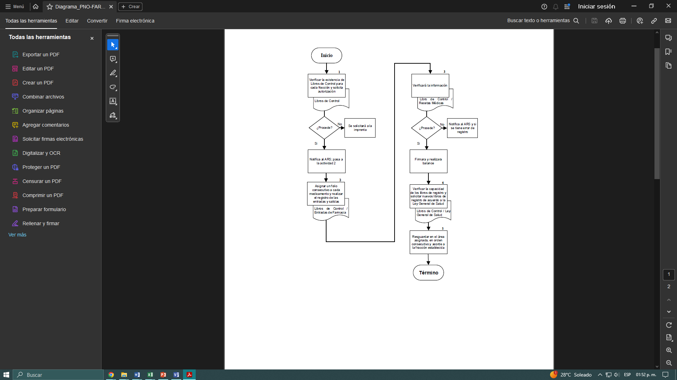

1. **REFERENCIAS BIBLIOGRÁFICAS**

* Suplemento para establecimientos dedicados a la venta y suministro de medicamentos y demás insumos para la salud Sexta edición de la Farmacopea de los Estados Unidos Mexicanos.

1. **CONTROL DE CAMBIOS**

|  |  |  |  |  |
| --- | --- | --- | --- | --- |
| Fecha | Descripción del cambio | Justificación | Realizado por | Aprobado por |
|  |  |  |  |  |
|  |  |  |  |  |
|  |  |  |  |  |
|  |  |  |  |  |
|  |  |  |  |  |

1. **FIRMAS DE CONOCIMIENTO**

| Área | Nombre | Firma | Fecha |
| --- | --- | --- | --- |
|  |  |  |  |
|  |  |  |  |
|  |  |  |  |
|  |  |  |  |
|  |  |  |  |
|  |  |  |  |
|  |  |  |  |
|  |  |  |  |
|  |  |  |  |
|  |  |  |  |
|  |  |  |  |
|  |  |  |  |
|  |  |  |  |
|  |  |  |  |
|  |  |  |  |
|  |  |  |  |
|  |  |  |  |
|  |  |  |  |
|  |  |  |  |
|  |  |  |  |
|  |  |  |  |
|  |  |  |  |
|  |  |  |  |
|  |  |  |  |
|  |  |  |  |
|  |  |  |  |
|  |  |  |  |
|  |  |  |  |
|  |  |  |  |
|  |  |  |  |
|  |  |  |  |
|  |  |  |  |
|  |  |  |  |
|  |  |  |  |
|  |  |  |  |
|  |  |  |  |
|  |  |  |  |